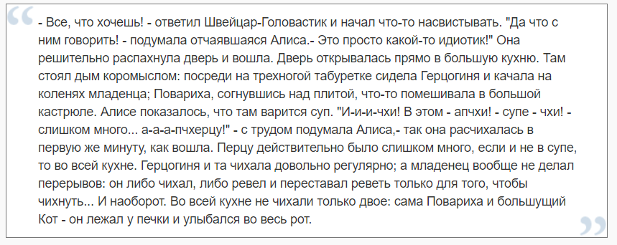

Вывод:

Создана локация улица, описание: возле дома

Создана локация Большая кухня, описание: зачетная кухня, воняет только чем то...

В локацию Большая кухня ведет дверь

_____________________

Создан взрослый человек по имени Алиса с возрастом 12 гендера FEMALE находящийся в месте улица

Создан взрослый человек по имени Швейцар-головастик с возрастом 15 гендера MALE находящийся в месте улица

Создан взрослый человек по имени Герцогиня с возрастом 40 гендера FEMALE находящийся в месте Большая кухня

Создан повар по имени Повариха II разряда с возрастом 38 гендера FEMALE находящийся в месте Большая кухня

Создан ребенок по имени Младенец с возрастом 1 гендера MALE находящийся в месте Большая кухня

Создан Чеширский Кот находящийся в месте Большая кухня

_____________________

Швейцар-головастик: "Все, что хочешь!"

Швейцар-головастик свистит

Алиса в негативном настроении

Алиса(про себя): "Да что с ним говорить! Это просто какой-то идиотик!"

Алиса идет на локацию Большая кухня через дверь

Алиса осматривает место Большая кухня

Алиса в заинтересованном состоянии

Алиса получает информацию о месте: зачетная кухня, воняет только чем то...

Герцогиня взаимодействует с Младенец(держит на коленях)

Повариха готовит суп

На локации Большая кухня дым стоит коромыслом!

Повариха добавляет перец в суп

Повариха просыпает перец

Блюдо суп готово!

Алиса чует суп!

Алиса чует перец!

Алиса чихает!

Герцогиня чует суп!

Герцогиня чует перец!

Герцогиня чихает!

Повариха чует суп!

Повариха чует перец!

Младенец чует суп!

Младенец чует перец!

Младенец чихает!

Младенец плачет :'(

Чеширский Кот чует суп!

Чеширский Кот чует перец!

Чеширский Кот лежит

Чеширский Кот улыбается

Process finished with exit code 0

Реализованны локации «улица» и «большая кухня» в виде объектов. Объект Швейцар-головастик говорить свою реплику, после чего свистит, тем самым портя настроение всем, кто находится на той же локации(Алиса). После чего Алиса думает свою реплику. Алиса перемещается на локацию «большая кухня» через экземпляр вложенного нестатического класса «дверь». После чего осматривает локацию, в которой на данный момент находится, благодаря чему получает ее описание и меняет свое состояние на «заинтересованное». Герцогиня взаимоействует с объектом Младенец. Повариха готовит суп, используя при этом перец. С вероятностью, зависящей от поварского разряда, она этот перец рассыпает, заставляя всех на локации полиморфно его понюхать. В результате чего те объекты, у которых прописана реакция на перец, чихают, либо же все просто чуят запах приготовленного блюда. Чеширский Кот лежит, его состояние по дефолту – улыбается.